中国铁矿石价格指数（CIOPI）
中国钢铁工业协会 2019年2月27日印发

一、进口铁矿石价格（OPI）
2月27日，直接进口铁矿石62%品位干基粉矿到岸价格为81.93美元/吨（即1.3215美元/吨度），环比每吨下降0.30美元，降幅为0.36%，当月平均价格为85.41美元/吨。
2月27日，现货贸易进口铁矿石62%品位干基粉矿人民币含税价格为670.31元/吨，环比每吨下降7.23元，降幅为1.07%，当月平均价格为705.92元/吨。
2月27日，直接进口铁矿石58%品位干基粉矿到岸价格为73.42美元/吨（即1.2659美元/吨度），环比每吨下降0.11美元，降幅为0.15%；当月平均价格为76.26美元/吨。
2月27日，现货贸易进口铁矿石58%品位干基粉矿人民币含税价格为587.76元/吨，环比每吨上升0.43元，升幅为0.07%，当月平均价格为613.58元/吨。
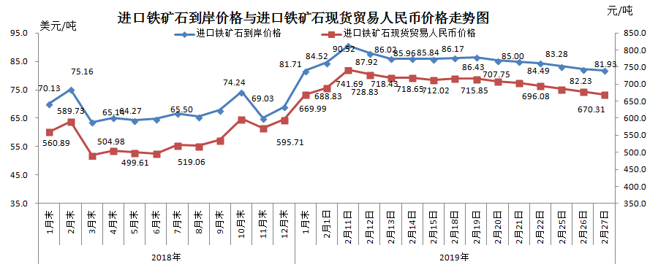
二、国产铁矿石价格
2月27日，国产铁矿石62%品位干基铁精矿含税价格为646.53元/吨，环比持平；比进口铁矿石低23.78元/吨，降幅为3.55%；当月平均价格为644.30元/吨，比进口铁矿石低61.62元/吨，降幅为8.73%。
2月27日，国产铁矿石65%品位干基铁精矿含税价格为715.85元/吨，环比持平；当月平均价格为713.41元/吨。
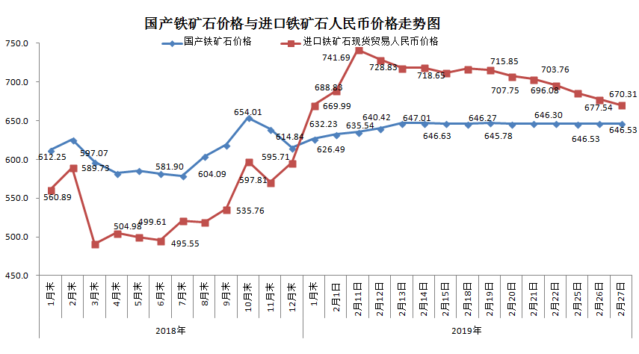三、中国铁矿石价格指数（CIOPI）
2月27日，中国铁矿石价格指数（CIOPI）295.05点，环比下降0.93点，降幅为0.32%。其中：国产铁矿石价格指数为251.26点，环比持平；进口铁矿石价格指数为303.33点，环比下降1.11点，降幅为0.36%。
